Økonomi og Digitalisering
Lønadministration

Rådhuset, Torvet 1
5800 Nyborg

Betjen dig selv på
www.nyborg.dk

Sagsansvarlig:
Tlf..
E-mail: loenkontor@nyborg.dk
Send altid personfølsomme oplysninger via din digitale postkasse fx ved at besvare dette brev.

18. juli 2022

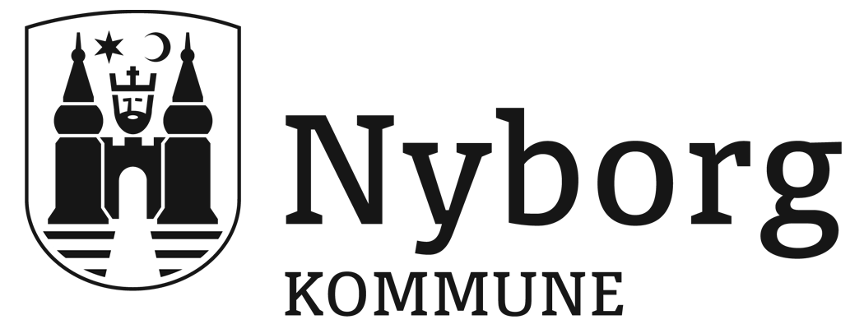

Praktikaftale for pædagogstuderende

Undertegnede bekræfter hermed, at have været ansat som pædagogstuderende ved Nyborg Kommune i perioden ___________________________
Institution ___________________________

Cpr.nr.:____________________________________________________

Navn:______________________________________________________

Underskrift: _________________________________________________

Blanketten bedes indsendes til Lønadministration, Torvet 1, 5800 Nyborg

